Гусары Русской Армии в войне 1812 года
Гусары - легкая кавалерия Русской Армии предназначались для выполнения задач разведки, боевого охранения войск, связи, прикрытия флангов в бою, рейдов на коммуникации противника.
К началу 1812 года в Русской Армии имелось гусарских полков: 1 полк в гвардии, 11 полков в армии:
Лейб-гвардии Гусарский полк.
Александрийский гусарский полк .
Ахтырский гусарский полк.
Белорусский гусарский полк.
Гродненский гусарский полк.
Елизаветградский гусарский полк.
Изюмский гусарский полк.
Лубенский гусарский полк.
Мариупольский гусарский полк.
Ольвиопольский гусарский полк.
Павлоградский гусарский полк.
Сумской гусарский полк.
Осенью 1812 года граф П.И.Салтыков сформировал на собственные средства и из своих крепостных как одну из частей ополчения гусарский полк. В декабре 1812 года полк был слит с Иркутским драгунским полком, который был переименован в Иркутский гусарский полк. Униформу новый гусарский полк сохранил, ту, в которую одел свой полк Салтыков.
К декабрю 1812 года из числа немецких колонистов Саратовской губернии, а также немцев-перебежчиков из немецких частей армии Наполеона были сформированы два гусарских полка, которые вошли в состав добровольческого Российско-германского легиона. Однако в состав Русской Армии эти два полка не входили, а числились в составе ополчения.
Штат гусарского полка:
-Командир полка (полковник) -1.
-Майор -1.
-Батальонных командиров (подполковников) -2.
-Эскадронных командиров (ротмистров)- 10.
-Поручиков -12 ( в том числе казначей и квартирмейстер).
-Корнетов -10.
-Строевых нижних чинов (солдаты и унтер-офицеры) -1500.
-Нестроевых (денщики, аудитор, священик, церковники, штаб-лекарь, батальонные лекари, фельдшера, надзиратель больных, эскадронные цирюльники, лазарентные служители, вагенмейстеры, писаря, оружейный мастер и его ученики, коновал, кузнец, плотники, фурлейты, профосы)- 113.
В полку два батальона. В батальоне пять эскадронов. В эскадроне 150 гусар (нижних чинов), эскадронный командир (ротмистр), 2 субалтерн-офицера (поручик и корнет).
Всего в полку 1500 строевых нижних чинов, 4 штаб-офицера, 32 обер-офицера.
Лейб-гвардии Гусарский полк имел не десять, а пять эскадронов и на батальоны не делился.
Униформа и экипировка гусар
Лейб-гвардии Гусарский полк. Сформирован в 1796 году. В войне принимали участие четыре эскадрона полка. Они входили в состав 1-го кавалерийского корпуса генерал-лейтенанта Ф.П.Уварова. Командирами полка в 1812 году были полковник Н.Я. Мандрыка, затем полковник князь Д.С.Абомелик. Наиболее известные бои полка - рейд кавалерии Уварова и Платова во время Бородинского сражения, партизанские действия осенью-зимой 1812 года, участие в заграничном походе 1813-15 годов. В 1813 году полк награжден Георгиевским штандартом.
Александрийский гусарский полк. Непосредственного участия в боях 1812 года не принимал. Перекрывал дороги на Киев, уничтожал французских фуражиров. Участвовал в заграничном походе 1813-15 годов. Отличился в заграничном походе в битве у Кацбаха за что награжден знаком на кивера "За отличие 14 августа 1813".
Ахтырский гусарский полк. Сформирован в 1756 году. Основой послужил Слободской казачий полк. В войне с первых дней войны принимали участие восемь эскадронов полка в составе 7-го пехотного корпуса генерал-лейтенанта Н.Н.Раевского. Командир полка полковник Д.В.Васильчиков. В Бородинском сражении полк дрался у Багратионовых флешей и возле Семеновского оврага в составе 4-го кавалерийского корпуса. Из полка был выделен первый партизанский отряд под командованием подполковника Д.В.Давыдова. Отряд действовал под г.Вязьма. Принимал участие в заграничном походе 1813-15 годов. В 1813 году награжден серебряными трубами. Отличился в битве у Кацбаха за что награжден знаком на кивера "За отличие 14 августа 1813".
Белорусский гусарский полк. Входил в состав Дунайской армии, которая прикрывала южное направление. Принял участие в заграничном походе 1813-15 годов. Отличился в битве у Кацбаха за что награжден знаком на кивера "За отличие 14 августа 1813".
Гродненский гусарский полк. Непосредственного участия в боях не принимал, в заграничном походе не участвовал. В 1812 году прикрывал Санкт-Петербургское направление.
Елизаветградский гусарский полк. Сформирован 29.11.1796 года. Основой послужил Елисаветградский пикинерный полк. В войне с первых дней принимали участие восемь эскадронов полка в составе 2-го пехотного корпуса генерал-лейтенант К.Ф.Багговута 1-й Западной Армии генерала Барклая де Толли. Командир полка генерал-майор А.М.Всеволжский. Полк отличился в обороне Смоленска. Дрался в Бородинском сражении у деревни Беззубово в составе 1-го кавалерийского корпуса генерал-лейтенанта Ф.П.Уварова. Принял участие в заграничном походе 1813-15 годов. За отличия в 1813 году награжден Георгиевскими трубами и знаком на кивера "За отличие ".
Изюмский гусарский полк. Сформирован в 1756 году. Основой послужил Слободской казачий полк. Принимал участие в войне ( 8 эскадронов) с первых дней в составе 4-го пехотного корпуса генерал-лейтенанта А.И.Остерман-Толстого (позднее генерала П.А.Шувалова) 1-й Западной Армии генерала Барклая де Толли. Отличился в сражении у Лубина, в бою у Колоцкого монастыря. В Бородинском сражении в составе 2-го кавалерийского корпуса генерал-майора Ф.А. Корфу защищал батарею Раевского. Принимал участие в заграничном походе 1813-15 годов. В сентябре 1814 года награжден Георгиевскими штандартами, а в ноябре знаками на кивера “За отличие”.
Иркутский гусарский полк. Сформирован осенью 1812 года как ополченческий графом П.И.Салтыковым из своих крепостных на собственные средства. В боях 1812 года участия не принимал. В декабре 1812 года был влит в Иркутский драгунский полк, который понес тяжелейшие потери в боях. Полк был переименован в Иркутский гусарский полк и перечислен в состав армии. В этом составе принимал участие в заграничном походе 1813-15 годов.
Лубенский гусарский полк. Непосредственного участия в боях не принимал. Прикрывал Киевское направление. В заграничном походе участия не принимал.
Мариупольский гусарский полк. В ноябре 1796 года Мариупольский легко-конный полк был переформирован в гусарский полк. В войне принимали участие восемь эскадронов в составе 3-го кавалерийского корпуса генерал-майора графа П.П.Палена (позднее генерал-майора Ф.К.Корфу) 1-й Западной Армии генерала Барклая де Толли. Отличился 7 августа 1812 в бою при г.Лубине. В Бородинском сражении в составе бригады генерал-майора И.С.Дорохова, спасая положение, пошел в атаку на тяжелую французскую кавалерию и понес большие потери. В заграничном походе 1813-15 годов отличился в сражении у Кацбаха. В апреле 1813 г. награжден Георгиевскими трубами, осенью 1813 награжден знаками на кивера “За отличие 14 августа 1813г”.
Ольвиопольский гусарский полк. Входил в состав Дунайской армии, которая прикрывала южное направление. Участия в заграничном походе 1813-15 годов не принимал.
Павлоградский гусарский полк. Непосредственного участия в боях не принимал, в заграничном походе не участвовал. В 1812 году прикрывал Киевское направление.
Сумской гусарский полк. В 1796 году Сумской легко-конный полк переформирован в гусарский. В войне 1812 года с первых дней участвовали 8 эскадронов полка в 6-м пехотном корпусе генерала от инфантерии Д.С. Дохтурова 1-й Западной Армии генерал Барклая де Толли. Командир полка полковник Д.А.Делянов. Принимал участие в боях под Островно и у Лубина. При Бородино в составе бригады генерал-майора И.С.Дорохова дрался у Багратионовых флешей и у батареи Раевского. Принимал участие в заграничном походе 1813-15 годов. Отличился в бою под Либертвольквицем и в так называемой Битве народов под Ляйпцигом. Награжден в апреле 1813 года Георгиевскими трубами, 30 мая 1814 года знаками на кивера “За отличие”.
1-й и 2-й гусарские полки Российско-германского легиона. В декабре 1812 года сформированы как ополченческие из немцев-колонистов Саратовской губернии и немцев-перебежчиков из германских частей армии Наполеона. Принимали участие в заграничном походе 1813-15 годов. Действовали в северной Германии. В одном из полков служил и будущий теоретик военного искусства немецкий генерал фон Клаузевиц. Полки расформированы в апреле 1815 года.

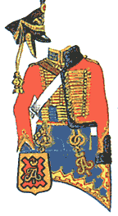
Расцветки обмундирования по полкам
Лейб-гвардии Гусарский полк. Доломан и ментик красные, воротник и обшлага доломана синие. Мех ментика офицеров черный бобровый, унтер-офицеров и солдат черный. Пояс-кушак синий. Чакчиры синие. Ташка красная с желтой отделкой. Вальтрап синий с желтой отделкой. Приборный металл - золото.

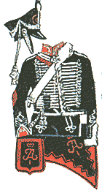
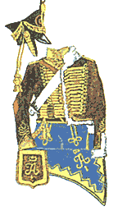
Александрийский полк. Доломан и ментик черные, воротник и обшлага доломана красные. Мех ментика офицеров - серый мерлушковый, унтер-офицеров -черный, солдат -белый. Пояс-кушак черный. Чакчиры черные. Ташка черная с красной отделкой. Вальтрап черный с красной отделкой. Приборный металл - серебро. Широко известны под названием "черные гусары".

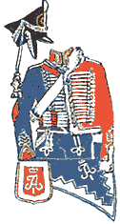
Ахтырский полк. Доломан и ментик коричневые, воротник и обшлага доломана желтые. Мех ментика офицеров - серый мерлушковый, унтер-офицеров -черный, солдат -белый. Пояс-кушак коричневый. Чакчиры синие. Ташка коричневая с желтой отделкой. Вальтрап синий с желтой отделкой. Приборный металл - золото. В этом полку служил знаменитый партизан войны 1812 года подполковник Денис Давыдов.

Белорусский полк. Доломан синий, ментик красный, воротник и обшлага доломана красные. Мех ментика офицеров - серый мерлушковый, унтер-офицеров -черный, солдат -белый. Пояс-кушак красный. Чакчиры синие. Ташка красная с белой отделкой. Вальтрап синий с белой отделкой. Приборный металл - серебро.
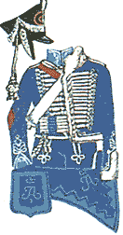
Гродненский полк. Доломан и ментик синие, воротник и обшлага доломана голубые. Мех ментика офицеров - серый мерлушковый, унтер-офицеров -черный, солдат -белый. Пояс-кушак синий. Чакчиры синие. Ташка синяя с голубой отделкой. Вальтрап синий с голубой отделкой. Приборный металл - серебро. Широко известны под названием "голубые гусары".
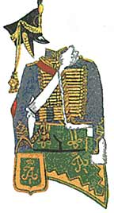
Елизаветградский полк. Доломан серый, ментик серый, воротник и обшлага доломана серые. Мех ментика офицеров - серый мерлушковый, унтер-офицеров -черный, солдат -белый. Пояс-кушак серый. Чакчиры зеленые. Ташка зеленая с желтой отделкой. Вальтрап зеленый с желтой отделкой . Приборный металл - золото.
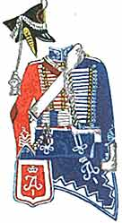

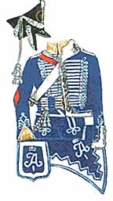
Изюмский полк. Доломан красный, ментик синий, воротник и обшлага доломана синие. Мех ментика офицеров - серый мерлушковый, унтер-офицеров -черный, солдат -белый. Пояс-кушак синий. Чакчиры синие. Ташка красная с белой отделкой. Вальтрап синий с белой отделкой. Приборный металл - серебро. У офицеров шнуры на груди доломана и ментика и пуговицы золоченые

Лубенский полк. Доломан синий, ментик синий, воротник и обшлага доломана желтые. Мех ментика офицеров - серый мерлушковый, унтер-офицеров -черный, солдат -белый. Пояс-кушак синий. Чакчиры синие. Ташка синяя с белой отделкой. Вальтрап синий с белой отделкой . Приборный металл - серебро. В кинофильме "Гусарская баллада" в форму Лубенского гусарского полка был одет поручик Ржевский.

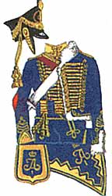
Мариупольский полк. Доломан синий, ментик синий, воротник и обшлага доломана желтые. Мех ментика офицеров - серый мерлушковый, унтер-офицеров -черный, солдат -белый. Пояс-кушак синий. Чакчиры синие. Ташка синяя с желтой отделкой. Вальтрап синий с желтой отделкой. Приборный металл - золото. Цвет униформы мариупольцев полностью совпадал с цветом униформы лубенцев. Различие было лишь в цвете приборного металла, цветен отделки ташки и вальтрапа.

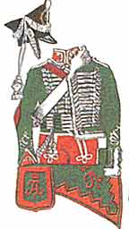
Ольвиопольский полк. Доломан и ментик зеленые, воротник и обшлага доломана красные. Мех ментика офицеров - серый мерлушковый, унтер-офицеров -черный, солдат -белый. Пояс-кушак зеленый. Чакчиры красные. Ташка зеленая с красной отделкой. Вальтрап зеленый с красной отделкой . Приборный металл - серебро.

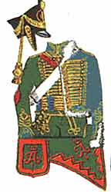
Павлоградский полк. Доломан зеленый, ментик синий, воротник и обшлага доломана синие. Мех ментика офицеров - серый мерлушковый, унтер-офицеров -черный, солдат -белый. Пояс-кушак синий. Чакчиры зеленые. Ташка зеленая с красной отделкой. Вальтрап зеленый с красной отделкой. Приборный металл - золото.
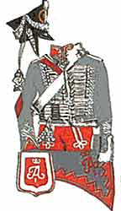
Сумской полк. Доломан и ментик серые, воротник и обшлага доломана красные. Мех ментика офицеров - серый мерлушковый, унтер-офицеров -черный, солдат -белый. Пояс-кушак серый. Чакчиры красные. Ташка красная с белой отделкой. Вальтрап серый с красной отделкой . Приборный металл - серебро. В кинофильме "Гусарская баллада" униформу этого полка можно видеть на главной героине Шурочке Азаровой

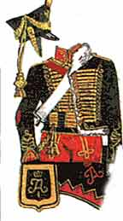
Иркутский полк. Доломан черный, ментик черный, воротник и обшлага доломана малиновые. Мех ментика офицеров - серый мерлушковый, унтер-офицеров -черный, солдат -белый. Пояс-кушак черный. Чакчиры малиновые. Ташка черная с желтой отделкой. Вальтрап черный с малиновой отделкой. Приборный металл - золото. Следует иметь в виду, что полк только в декабре 1812 года был причислен к армии. В течение осени 1812 года он был ополченческим гусарским полком графа Салтыкова. Поэтому на кивере вместо обычных кокарды с петлицей помещался ополченческий крест и ниже вензель императора Александра I.Перед заграничным походом ополченческие знаки на кивере были заменены на обычные кокарду с петлицей.. На офицерских ментиках и доломанах не было галунной обшивки груди вокруг рядов шнуров. Пуговицы на доломане и ментике шли сверху вниз не в три, а в пять рядов.

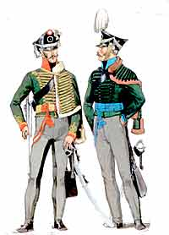
1-й и 2-й гусарские полки Российско-германского легиона. Эти полки в состав армии не входили, считались ополченческими. Униформа, в целом приближалась к стандарту российской гусарской формы, но с рядом особенностей. присущих немецкой армии. Так, кивера имели султан из белых перьев, репеек был не овальный. а круглый красно-белый, петлицы на кивере не было, а кокарда была немецких цветов (черно-белая). Мех ментика в 1-м полку у всех был белый, а во 2-м коричневый. Этишкет и кутас были белые, а шнуры на доломане и ментике в 1-м полку желтые, во 2-м черные. Чакчир не носили, а вместо них носили серые штаны с черной кожаной подшивкой в шагу. В 1815 году полки были расформированы, а солдаты и офицеры остались на родине в Германии.
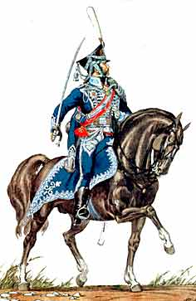
Пройдут столетия, время сотрет с лица земли бастионы, навсегда умолкнут пушки, возвестившие победу, но никогда не изгладится из памяти людей подвиг героев Отечественной войны. Благодарная Россия склоняет голову перед их мужеством и славою.
Император Александр I.

Литература
1. А.И.Бегунова. От кольчуги до мундира. Москва. Просвещение.1993г.
2. Л.В.Беловитский. С русским воином через века. Москва. Просвещение.1992г.
3. Военная одежда русской армии. Москва.Военное издательство. 1994г.
4. С. Охлябинин. Честь мундира. Чины Традиции Лица. Русская армия от Петра I до Николая II. Москва. Издательство "Республика". 1994г.
5. В.Семенов. Русский военный мундир XIX века. Москва. Изобразительное искусство. 1986г.
6.О.Пархаев. Русская армия 1812 года. выпуск 2. Москва. Изобразительное искусство. 1988г.
7.О.Пархаев. Русская армия 1812 года. выпуск 3. Москва. Изобразительное искусство. 1988г.

